|  |  |  |  |  |
| --- | --- | --- | --- | --- |
| Где проявляется | Скриншот | Ссылка | Описание | Как должно быть |
| 1.В корзине * |  | <https://shoppingcart.aliexpress.ru/shopcart/shopcartDetail.htm?spm=a2g2w.cart.1000002.2.1ec24aa6h8dXro> | В корзине сохраняются выбранные товары после выхода из аккаунта  1.Выполнить вход в свой аккаунт  2.Добавить любые товары в корзину  3.Выйти из аккаунта  4.Зайти в корзину | После выхода из аккаунта, добавленные ранее в корзину товары не сохраняются |
| 2.В корзине |  |  | Ранее добавленное число товаров в корзине не изменяется при удалении из нее  1.Добавить несколько товаров в корзину  2.Зайти в саму корзину и удалить 1 или несколько, нажав на ведро  3.Обновить страницу | Ранее добавленное число товаров в корзину изменяется, после удаления товаров |
| 3.Мои желания |  | <https://my.aliexpress.ru/wishlist/wish_list_product_list.htm?currentGroupId=0> | Невозможность перенести избранный товар («Мои желания») из одного списка в другой  1.Добавить товары в избранное  2.Создать новый список желаний в поле слева  3.Выбрать товар и нажать «перенести в..», выбрать ранее созданный список  4.Перейти в ранее созданный список и проверить наличие товара | Можно перенести товар из списка по умолчанию «Мои желания» в любой другой созданный пользователем список |
| 4.Боковое меню |  | <https://aliexpress.ru/?spm=a2g2w.detail.1000002.1.3c13362aTfpHYm> | Отсутствие отображения истории просмотров  1.Зайти в несколько карточек товаров (персональных страниц)  2.Перейти на главную страницу  3.Открыть боковое меню, нажав на циферблат | После просмотра товаров они отображаются в истории просмотров в боковой панели на главной странице |
| 5.Форма входа в аккаунт |  | <https://aliexpress.ru/> | Ошибка в наименовании поля ввода эл.почты или ID при попытке войти в аккаунт;  1.Зайти на <https://aliexpress.ru/>  2.Навести на вкладку «Мой профиль» и нажать «Войти» | Описание поля «адрес электронной почты или ID» должно начинаться с заглавной буквы |

*если после выполненный шагов попробовать оформить покупку товара из корзины, будет предложена форма входа в аккаунт. Однако, если зайти в другой аккаунт, то возможность покупки срывается и открывается корзина с товарами данного аккаунта.

**Предложения для улучшения:**

1. Возможность добавлять товар, не переходя по ссылке (не кликая на него):

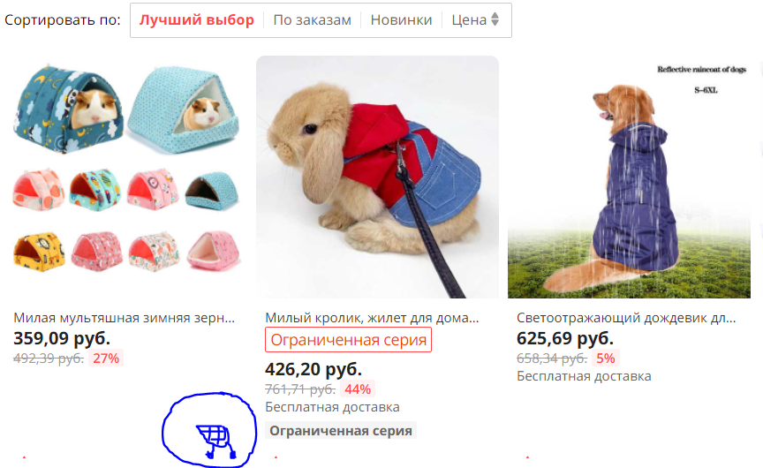

1. Больше возможностей по сортировке, или добавить что данная сортировка по дате по умолчанию «от нового к старому»

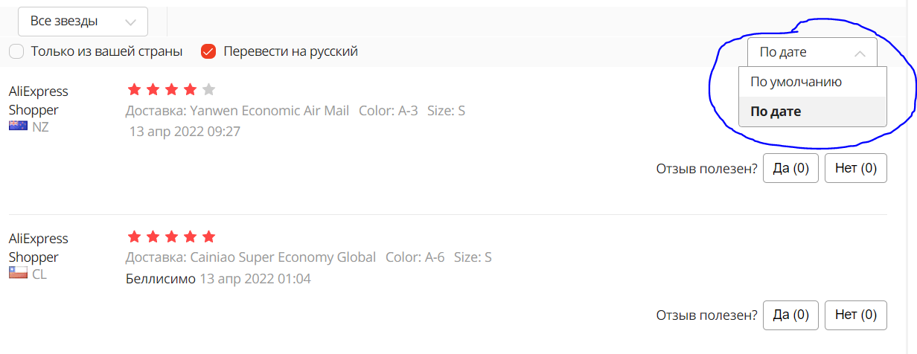

Тестирование электрогитар. Представьте, что вы работаете в компании, выпускающей электрогитары. Вам поручено проработать вопросы безопасности будущего инструмента. Опишите 5 тестов, которые Вы проведёте из области безопасности.

1. **Проверка электробезопасности** – при подключении к сети гитара не должна биться током, все провода должны быть изолированы (безопасность магазина – репутация + безопасность владельца); **+ проверка на перепады напряжения** – подключить к одной сети несколько инструментов, одновременно начать играть;
2. **Проверка уровня шума** – замерить показатели дБ при различных громкостях/интенсивности игры. Средний показатель во время рок-концерта 110 дБ что приемлемо на ограниченное количество времени, однако постоянный такой высокий уровень будет негативно сказываться на слуховой системе владельца; в этом плане проверить еще регулятор громкости, насколько корректно он повышает громкость в зависимости от поворота;
3. **Насколько экологичны материалы**, из которых изготовлена гитара: например, какова токсичность испарений от лакового покрытия при комнатной температуре, при минусовой, при жаркой (40+), под прямыми солнечными лучами (мало ли концерт на природе); мб используется токсичный пластик;
4. Выяснить насколько безопасно **работать с натянутыми струнами** – корректно ли установлены колки и бридж, насколько они прочные, чтобы выдержать давление от струн, как натяжение струн реагирует на изменение давления/температуры; попробовать натянуть струны, которые по инструкции не рекомендуется использовать;
5. **Попытаться разбить электрогитару** – насколько мелкие/острые будут осколки, насколько далеко они могут отлететь (рокеры они такие 😊 в данном случае учитывается безопасность владельца);

